«12 апреля - день Космонавтики
дошкольных групп при МБОУ СОШ с.Большой Труев».

12 апреля- день Космонавтики. В преддверии этой даты в разновозрастной группе 2-го,3-го 4-го года рождения прошла «Неделя Космонавтики». В эти дни наши малыши впервые знакомились с праздником, с космосом, с космонавтами. Детки с удовольствием и восхищением рассматривали иллюстрации на тему «Космос». Это что-то новое и очень интересное. Помимо бесед мы с ребятами выполнили мозаичную пластилинографию «Ракета в космосе» на эту тему. Дети так увлеклись, что некоторое время играли в игры про космонавтов. Каждый летал на своей неповторимой ракете…
А чтобы закрепить всю информацию, предложила родителям совместно с детьми смастерить удивительные «космические поделки».

И чего только среди них не было: и ракеты, и планеты, и космонавты и многое другое. Работы получились удивительные, яркие, красочные.
Очень радует реакция детей, с какой гордостью они сообщают всем, что эту работу делали вместе с родителями. Считаю, что эта лучшая награда для нас воспитателей.

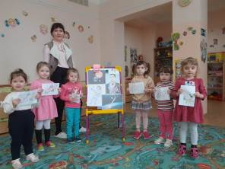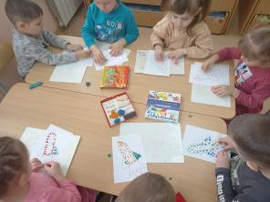

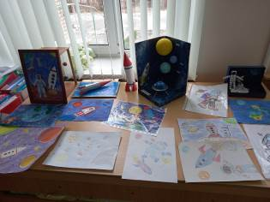
Воспитатель: Амирова В.М.

